2e side 55

REGNEREGLER FOR DIFFERENTIALREGNING

Formel 174-178 står alle både med formelsprog og med tal-eksempler. Men inde i jeres hoveder bør de stå med ORD.
- Hvordan kan man se på funktionen om det er formel 174,175,176,177,178 man skal bruge?
- Hvad skal man så gøre, når man har fundet den rigtige formel?

Opgave 1: Prøv at skrive de 5 formler om til dit eget sprog. Du må gerne bruge eksempler, hvis du bedre kan forstå det på den måde.

Opgave 2: Her er så 10 opgaver. Prøv at løse dem med dine 5 formler…
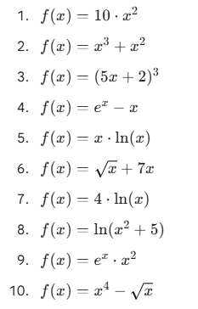

Facit:
